analyserapport Vlaamse toetsen
  - leesbegrip ° 6de leerjaar

Deze fiche is een gespreks- en beslisdocument, geen volledig kwaliteits- of actieplan.
school  [invullen] | verantwoordelijke en teamleden betekenisgeving  [invullen]
datum bespreking  [invullen] | afnamejaar  [invullen]

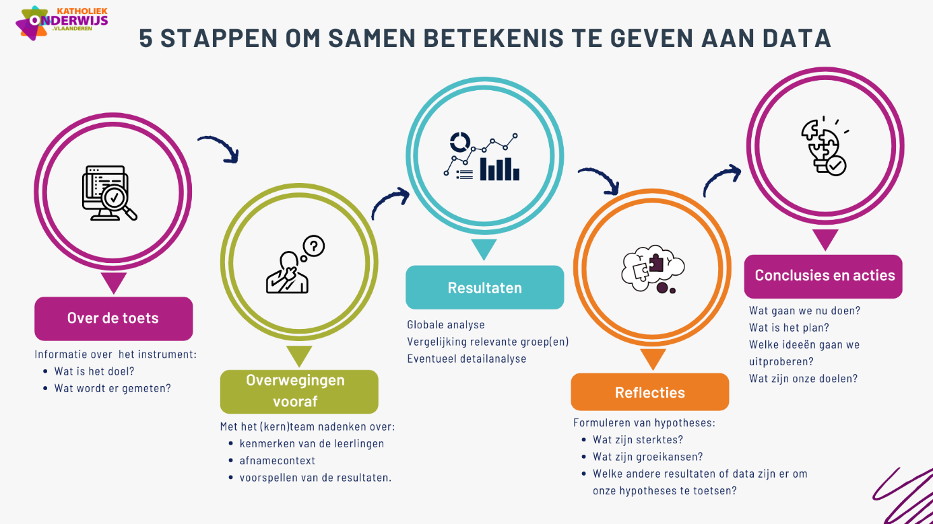

Over de toets
Om betekenis te kunnen geven aan de resultaten, is het belangrijk om te ervaren wat de toets
inhoudt.

Inhoud en doelen
Omschrijving van dit toetsonderdeel
De Vlaamse toets Nederlands brengt alle eindtermen over leesbegrip die digitaal getoetst kunnen worden in kaart. De toets meet begrijpend lezen bij de leerlingen aan de hand van een aantal taken die vertrekken vanuit een voor de leerlingen betekenisvolle context. Per taak krijgen de leerlingen 1 of meerdere teksten.
Hoe-wordt-leesbegrip-getoetst.pdf

Eindtermen
De Vlaamse toets Nederlands voor het 6de leerjaar lager onderwijs is voor het schooljaar 2025-2026 gebaseerd op de huidige eindtermen lager onderwijs. De nieuwe minimumdoelen Nederlands zijn voor het 6de leerjaar pas verplicht vanaf schooljaar 2028-2029.
Onderstaande lijst geeft een overzicht van de geselecteerde eindtermen lager onderwijs voor het toetsonderdeel leesbegrip.
- ET 3.2: De leerlingen kunnen (verwerkingsniveau = beschrijven) de informatie achterhalen in: de gegevens in schema’s en tabellen ten dienste van het publiek.
- ET 3.4: De leerlingen kunnen (verwerkingsniveau = structureren) de informatie ordenen die voorkomt in: voor hen bestemde school- en studieteksten en instructies bij schoolopdrachten.
- ET 3.5: De leerlingen kunnen (verwerkingsniveau = structureren) de informatie ordenen die voorkomt in: voor hen bestemde verhalen, kinderromans, dialogen, gedichten, kindertijdschriften en jeugdencyclopedieën.
- ET 3.6: De leerlingen kunnen (verwerkingsniveau = beoordelen) op basis van, hetzij de eigen mening, hetzij informatie uit andere bronnen, informatie beoordelen die voorkomt in: verschillende voor hen bestemde brieven of uitnodigingen.
- ET 3.7: De leerlingen kunnen (verwerkingsniveau = beoordelen) op basis van, hetzij de eigen mening, hetzij informatie uit andere bronnen, informatie beoordelen die voorkomt in: reclameteksten die rechtstreeks verband houden met hun leefwereld.
eindtermen-Nederlands-lo6-afname-2026.pdf

Overwegingen vooraf
In deze stap denken jullie na over de leerlingenkenmerken die van invloed kunnen zijn op de resultaten.
Jullie staan ook even stil bij de afnamecontext.
Daarna voorspellen jullie op basis van hoe jullie op school werken, vanuit jullie buikgevoel en ervaringen over de hele schoolloopbaan, hoe de leerlingen de toets gedaan hebben.

Afnamecontext
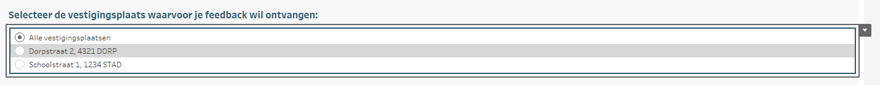
Relevante leerlingenkenmerken
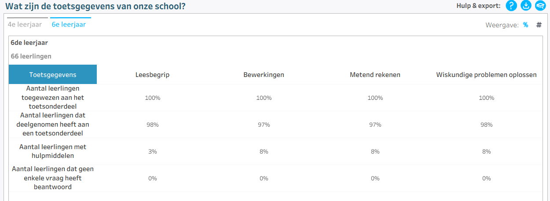
Afnameomstandigheden
[invullen]

Uitzonderlijke gebeurtenissen
[invullen]

Voorspellingen
Voorspel op basis van hoe jullie op school werken (taal- of wiskundebeleid, basisgeletterdheid, evaluatie, differentiatie of ondersteuning), vanuit jullie buikgevoel en ervaringen over de hele schoolloopbaan, hoe de leerlingen de toets gedaan hebben. Hoeveel % van de leerlingen zit volgens jullie in elk vaardigheidsniveau?

E: Een leerling beheerst nog niet alle deelaspecten van vaardigheidsniveau D | …… %
D: Een leerling kan meestal:  ▪ beperkte, expliciet vermelde informatie terugvinden op een of meerdere plaatsen in een gestructureerde tekst.  ▪ het onderwerp van een tekst of tekstfragment(en) bepalen wanneer dit expliciet aanwezig is. | …… %
C: Een leerling kan meestal ook:  ▪ expliciet vermelde informatie in een tekst terugvinden en samenbrengen.  ▪ informatie op een of meerdere plaatsen in een tekst achterhalen.  ▪ informatie in een tekst achterhalen en structureren.  ▪ informatie afleiden als die minder expliciet in de tekst aanwezig is (op woord-, woordgroep-, zins-, alinea- of tekstniveau).  ▪ de hoofdgedachte van een tekst of tekstfragment(en) bepalen als die expliciet in de tekst aanwezig is.  ▪ expliciete informatie uit de tekst inzetten in een concrete situatie.  ▪ expliciete informatie uit verschillende teksten vergelijken om tot een conclusie te komen. | …… %
B: Een leerling kan meestal ook:  ▪ informatie in een tekst achterhalen en samenbrengen.  ▪ informatie afleiden als die niet expliciet in de tekst aanwezig is (op woord-, woordgroep-, zins-, alinea- of tekstniveau).  ▪ de hoofdgedachte van een tekst of tekstfragment(en) bepalen als die minder expliciet in de tekst aanwezig is.  ▪ minder expliciete informatie uit de tekst inzetten in een concrete situatie.  ▪ minder expliciete informatie uit verschillende teksten vergelijken om tot een conclusie te komen.  ▪ bepalen welke extra informatie aansluit bij de inhoud of hoofdgedachte van een tekst. | …… %
A: Een leerling kan meestal ook:  ▪ verschillende stukken informatie afleiden en samenbrengen als die niet expliciet in de tekst aanwezig zijn (op woord-, woordgroep-, zins-, alinea- of tekstniveau).  ▪ onderscheid maken tussen enerzijds kernideeën en informatie die deze kernideeën ondersteunt en anderzijds minder relevante informatie.  ▪ niet-expliciete informatie uit de tekst inzetten in een concrete situatie.  ▪ niet-expliciete informatie uit verschillende teksten vergelijken om tot een conclusie te komen.  ▪ verschillende stukken informatie uit de tekst of een aanvullende tekst vergelijken om die te beoordelen.  ▪ bepalen waarom de schrijver een tekst of tekstfragment schreef of voor wie de tekst geschikt is. | …… %

Resultaten
In deze stap bekijken jullie de schoolresultaten.

Resultaten van de school
Vaardigheidsniveau leerlingengroep
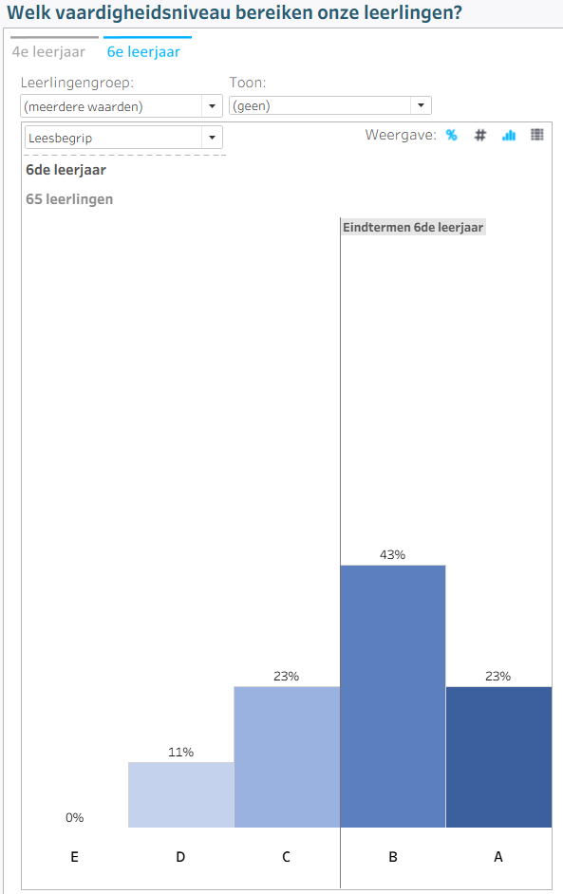
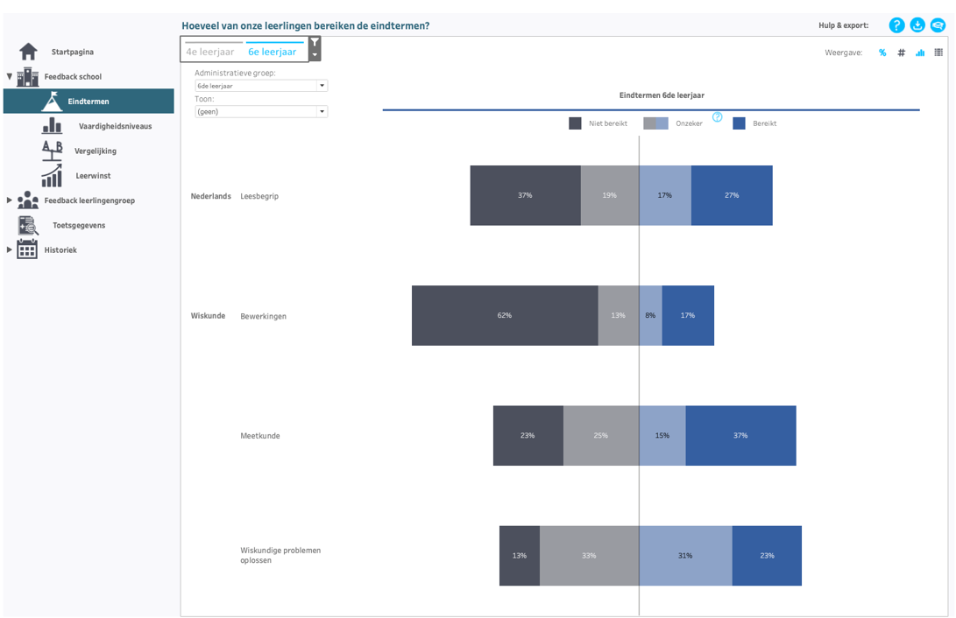
Bereiken van de eindtermen
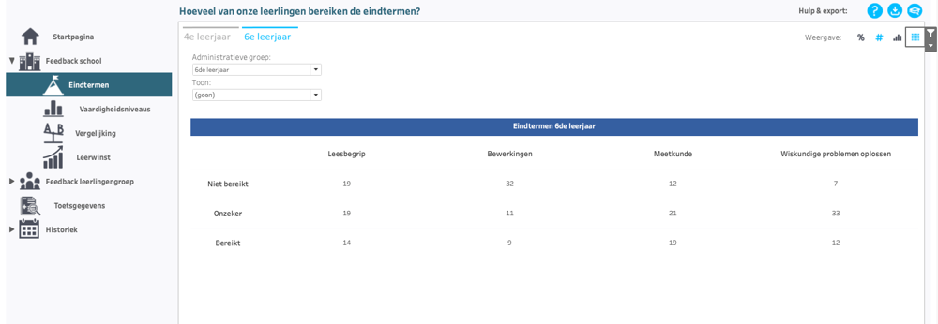

Wat leren we uit deze resultaten?
Wat nemen we mee als sterkte? Waar zien we groeikansen?
[invullen]

Resultaten van de school in vergelijking met Vlaanderen
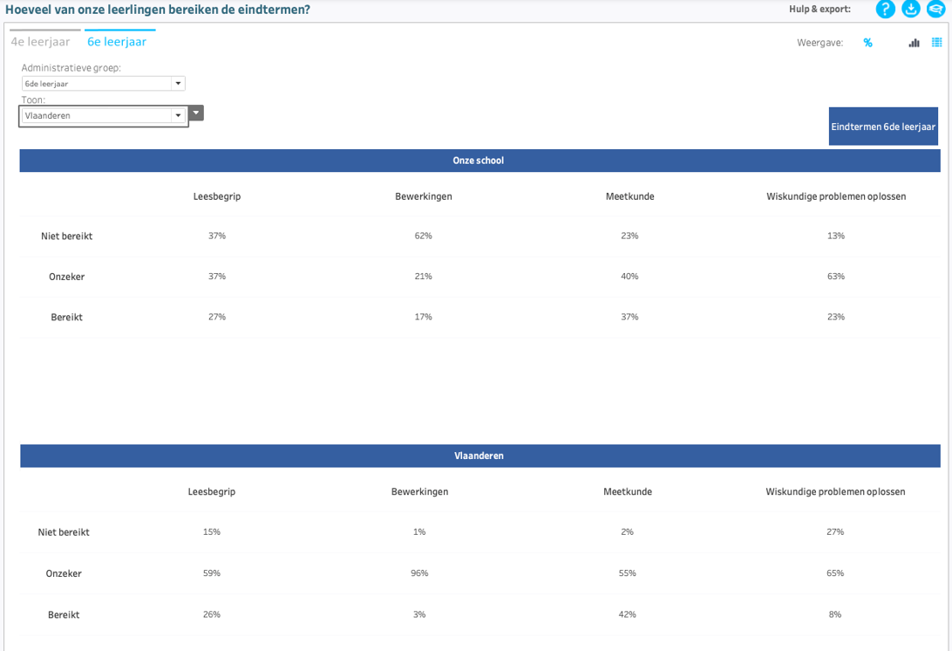

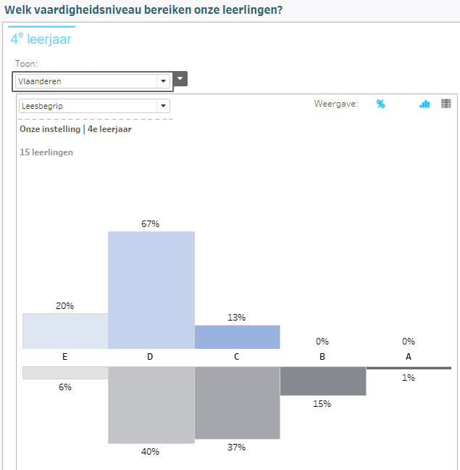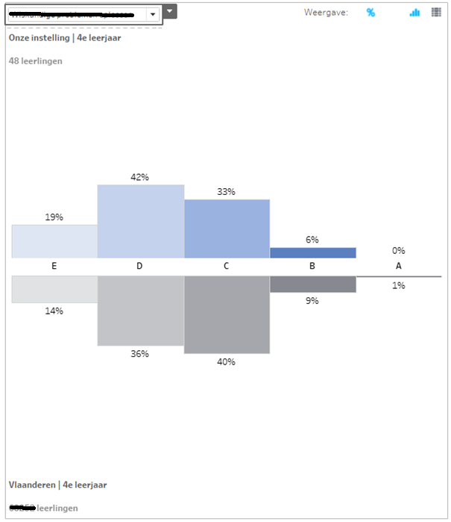

Resultaten van de school in vergelijking met vergelijkbare instellingen

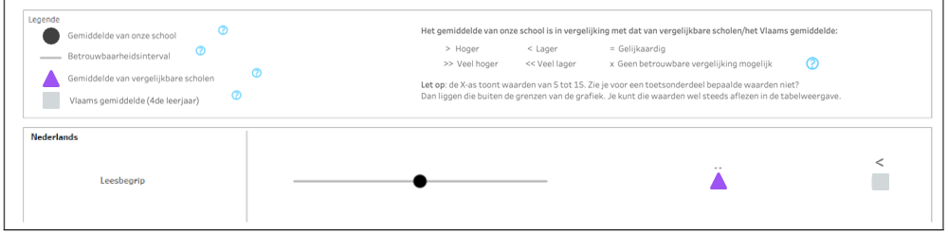
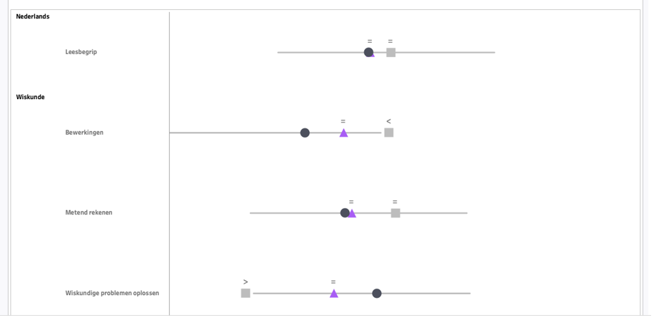

Wat leren we uit deze resultaten?
Wat nemen we mee als sterkte? Waar zien we groeikansen?
[invullen]

Reflecties
In deze stap brainstormen jullie over mogelijke oorzaken voor de sterktes en de groeikansen en gaan jullie op zoek naar verklarende hypotheses.
Richt de blik vooral op factoren waarop de school invloed heeft.
In sommige situaties kan het zinvol zijn om de leerlingenresultaten en andere data bijkomend te bekijken.

Sterktes
Welke zijn de sterktes van jullie school en hoe komt dit?
Denk vooral aan interne factoren: visie, samenwerking, afspraken, curriculum, didactiek, evaluatie, ondersteuning of professionalisering.
Formuleer hypotheses die aan de basis liggen voor deze sterktes.
Voorbeeld:
Bereiken van de eindtermen
We vermoeden dat leerlingen voldoende kansen krijgen om verder te gaan dan het terugvinden van expliciete informatie en dat zij systematisch leren om niet-expliciete informatie af te leiden, informatie samen te brengen en hoofdgedachten te bepalen.
We vermoeden dat leraren expliciet modelleren hoe lezers informatie binnen en tussen teksten vergelijken, relevante informatie selecteren en de bedoeling van een schrijver achterhalen.
Verdeling over vaardigheidsniveaus
Veel leerlingen in A: we vermoeden dat leerlingen structureel oefenen in het onderscheiden van kernideeën, het beoordelen van informatie en het achterhalen van doel en publiek van teksten.
Verschillen ten opzichte van Vlaanderen
Relatief meer leerlingen in A en B: we vermoeden dat de school sterker inzet op inferentieel en kritisch tekstbegrip, en niet alleen op het letterlijk begrijpen van teksten.
Verschillen ten opzichte van vergelijkbare scholen
Gunstiger resultaat: we vermoeden dat schoolinterne factoren, zoals een doorgaande leeslijn, gezamenlijke didactische afspraken of lezen binnen meerdere leergebieden, bijdragen aan een sterkere doorstroming naar B en A.
[invullen]
Groeikansen
Welke zijn de groeikansen van jullie school en hoe komt dit?
Formuleer hypotheses die aan de basis liggen voor deze groeikansen, denk daarbij aan mogelijke verklaringen op leerling-, klas- en schoolniveau.
Voorbeeld:
Bereiken van de eindtermen
We vermoeden dat het leesonderwijs relatief sterk inzet op het terugvinden en reproduceren van expliciete informatie, maar minder systematisch op het afleiden, integreren en beoordelen ervan.
We vermoeden dat woordenschat en achtergrondkennis bij een deel van de leerlingen onvoldoende beschikbaar zijn om impliciete verbanden te leggen.
Verdeling over vaardigheidsniveaus
Veel leerlingen in E of D: we vermoeden dat een deel van de leerlingen moeite heeft met de basisvoorwaarden voor tekstbegrip, zoals expliciete informatie lokaliseren en het onderwerp van een tekst bepalen.
Veel leerlingen in C: we vermoeden dat leerlingen expliciete informatie kunnen terugvinden, structureren en vergelijken, maar dat de stap naar minder expliciete hoofdgedachten en gevolgtrekkingen nog onvoldoende wordt ondersteund.
Veel leerlingen in B: we vermoeden dat leerlingen vertrouwd zijn met het afleiden en toepassen van minder expliciete informatie, maar minder kansen krijgen om teksten kritisch te beoordelen.
Verschillen ten opzichte van Vlaanderen
Relatief meer leerlingen in C: we vermoeden dat de basis van begrijpend lezen aanwezig is, maar dat uitdagende verwerking van minder expliciete informatie minder systematisch aan bod komt.
Relatief meer leerlingen in D en E: we vermoeden dat expliciete instructie in het lokaliseren, verbinden en structureren van informatie onvoldoende breed of consequent wordt toegepast.
Verschillen ten opzichte van vergelijkbare scholen
Minder gunstig resultaat: we vermoeden dat vergelijkbare leerlingen niet in alle klassen evenveel kansen krijgen om inferentieel en beoordelend lezen te ontwikkelen.
Zelfde eindtermbereik, maar minder leerlingen in A: we vermoeden dat de minimumverwachtingen voldoende worden bereikt, maar dat het verrijkende aanbod voor sterke lezers nog beperkt is.
Spreiding binnen de school
We vermoeden dat verschillen tussen klassen samenhangen met de mate waarin leraren hardop denkend modelleren hoe informatie wordt afgeleid en beoordeeld.
We vermoeden dat teksten, vraagstelling en cognitieve verwachtingen tussen klassen verschillen.
We vermoeden dat de verticale opbouw van expliciet naar impliciet en kritisch lezen nog onvoldoende schoolbreed is afgestemd.
[invullen]

https://pro.katholiekonderwijs.vlaanderen/hypothesekaarten-verken-samen-verklaringen-voor-toetsresultaten?
Meer resultaten
Belangrijk: Een plausibele verklaring is nog geen vastgestelde oorzaak. Ga niet rechtstreeks van resultaat naar actie. Toets belangrijke hypotheses waar nodig aan andere informatie.
Zijn er nog andere resultaten die je kunt meenemen bij de analyse?
Resultaten op vergelijkbare toetsen
LET OP: dit zijn niet dezelfde toetsen en de resultaten worden vaak ook op een andere manier voorgesteld!
Resultaten op leerlingniveau
Feedbackfiches per leerling:
lln fiche
Andere data
Voorbeeld
° Vanuit de digitale planningstool van je school kun je overzichten genereren van de doelen die jullie selecteerden. Hoe vaak stonden de getoetste doelen in de focus? Misschien geven deze data ondersteuning bij het nadenken over de sterktes en groeikansen.
° Datawijzer
° Wetenschappelijke of vakdidactische bronnen
° …
Verdieping: Schoolfeedback inzetten voor schoolontwikkeling - verklaringen formuleren en toetsen

Conclusies
In deze stap is het aan jullie om acties te plannen.
Vat samen wat jullie met voldoende zekerheid kunnen besluiten en kies een proportionele vervolgstap. Je kunt formuleren wie de actie op zich neemt en wat voor soort actie het is.

Conclusie(s)
We stellen vast dat [invullen]

We vermoeden dat dit te maken heeft met het feit dat op onze school [invullen]

We willen bijkomend onderzoeken [invullen]

Acties
wat? | wie? | wanneer?
[invullen] | [invullen] | [invullen]

Streefdoel of gewenste uitkomst
We zijn tevreden als we zien dat [invullen]

Belangrijk: Het analyserapport volgens de 5 stappen om samen betekenis te geven aan data, eindigt bij de keuze van de vervolgstap. Het PDCA-stappenplan werkt een duurzaam verbetertraject verder uit.

